
Муниципальное бюджетное дошкольное образовательное учреждение детский сад общеразвивающего вида № 22 муниципального образования город Новороссийск

КАРТОТЕКА
психологических игрдля
дошкольников на развитие:
навыков общения,
сплочение коллектива,
гуманного отношения к сверстникам.

Подготовила: воспитатель
Кудашева Екатерина Сергеевна

353903,Краснодарский край, г. Новороссийск, ул. Просечная, д.8

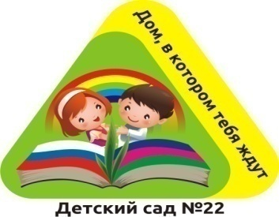

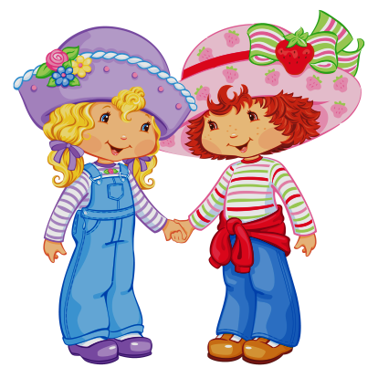

КАРТОЧКА № 1
Название игры:«Пресс-конференция»
Цель: развивать навыки эффективного общения; воспитывать желание общаться, вступать в контакт с другими детьми; учить детей задавать различные вопросы на заданную тему, поддерживать беседу.
Правила игры:участвуют все дети группы. Выбирается любая, но хорошо известная тема, например: «Мой режим дня», «Мой домашний любимец», «Мои игрушки», «Мои друзья» и т. д.
Ход игры: Один из участников пресс-конференции – «гость» - садится в центре зала и отвечает на любые вопросы участников.
Примерные вопросы к теме «Мои друзья»: Много ли у тебя друзей? С кем тебе интереснее дружить с мальчиками или с девочками? За что любят тебя друзья, как тебе кажется? Каким нужно быть, чтобы друзей стало больше? Как нельзя поступать с друзьями? И т. д.

КАРТОЧКА № 2
Названиеигры:«Секрет»
Цель: формировать желание общаться со сверстниками; преодолевать застенчивость; находить различные способы для достижения своей цели.
Павила и ход игры:всем участникам ведущий раздаёт небольшие предметы: пуговичку, брошку, маленькую игрушку. Это секрет. Участники объединяются в пары. Они должны уговорить друг друга показать свой «секрет».
Дети должны придумать как можно больше способов уговаривания (угадывать; говорить комплименты; обещать угощение; не верить, что в кулачке что-то есть…)

КАРТОЧКА № 3
Название игры: «Обзывалки».
Цель: развитие навыков общения, снятие отрицательных эмоций.
Количество играющих: не менее двух человек.
Необходимые приспособления: мячик.
Правила и ход игры:детям предлагается, передавая друг другу мячик, обзывать друг друга необидными словами, например названиями овощей или фруктов, при этом
обязательно называть имя того, кому передается мячик: «А ты, Лешка -картошка», «А ты, Иришка - редиска», «А ты, Вовка -морковка» и так далее. Обязательно предупредить детей, что на эти обзывалки
нельзя обижаться, ведь это игра. Завершать игру обязательно хорошими
словами: «А ты, Маринка - картинка», «А ты, Антошка - солнышко» и т. д.
Мячик передавать нужно быстро, нельзя долго задумываться.
Комментарий: перед началом игры можно провести с детьми беседу об обидных словах, о том, после чего люди обычно обижаются и начинают обзываться.

КАРТОЧКА № 4
Названиеигры:«Броуновское движение»
Цель: способствовать сплочённости коллектива; общаться со сверстниками, принимать совместно решения.
Правила и ход игры: участники свободно двигаются по помещению. По сигналу ведущего им необходимо объединиться в группы. Количество человек в группе зависит от того, сколько раз ведущий хлопнет в ладоши (можно показать карточку с цифрой). Если число участников в группе не совпадает с объявленным, группа должна сама решить, как выполнить условие игры.

КАРТОЧКА № 5

Названиеигры:«Котёл»

Цель: способствовать сплочению коллектива; снятию состояния агрессии; учить контролировать своё эмоциональное состояние; развивать координацию движений, ловкость.
Правила и ход игры: «Котёл» - это ограниченное пространство в группе (например, ковёр). Участники на время игры становятся «капельками воды» и хаотично двигаются по ковру, не задевая друг друга.
Ведущий произносит слова: «вода нагревается!», «вода становиться теплее!», «вода горячая!», «вода кипит!». Дети в зависимости от температуры воды меняют скорость движения. Запрещается сталкиваться и выходить за пределы ковра. Те, кто нарушает правила, выходят из игры. Победителями становятся самые внимательные и ловкие.

КАРТОЧКА № 6
Названиеигры:«Вторжение»
Цель: способствовать сплочению коллектива, снятию чувства страха и агрессии; воспитывать взаимовыручку; развивать ловкость и быстроту.
Правила и ход игры: на пол выкладывается покрывало . Дети «садятся в космические корабли и прибывают на любую планету». Затем они свободно гуляют по планете. По сигналу ведущего «Вторжение!», дети должны быстро укрыться от инопланетян все вместе под одним покрывалом. Те, кто не поместились, выбывают из игры.

КАРТОЧКА № 7

Название игры: «Радостная песенка»
Цель: способствовать сплочению коллектива, создать положительный настрой.
Возраст: старшая группа.
Правила и ход игры:В руках у воспитателя клубочек. Воспитатель обматывает нитку вокруг пальца и передает клубочек своему соседу справа ( назвать имя) и поет песенку про то, как она рада его видеть « Я очень рада, что в группе есть….(имя)».
Кто клубочек получает, обматывает вокруг пальца и передает его следующему, сидящему справа от него ребенку и все вместе ( у кого в руках нитка) поют ему радостную песенку. И так, пока клубочек не вернется к воспитателю.
Воспитатель: « Клубочек ко мне вернулся, он пробежал по кругу и всех нас соединил. Наша дружба стала еще крепче, а настроение улучшилось».

КАРТОЧКА № 8
Названиеигры:«Добрые волшебники»
Возраст:старшая группа.
Цель: воспитывать гуманное отношение к сверстникам.
Правила и ход игры:Игра начинается с того, что дети садятся в круг, а взрослый рассказывает им сказку: «В одной стране жил злой волшебник-грубиян. Он мог заколдовать любого ребенка, назвав его нехорошим словом. И все, кого он называл грубыми словами, переставали смеяться и не могли быть добрыми. Расколдовать такого несчастного ребенка можно было только добрыми, ласковыми именами. Давайте посмотрим, есть у нас такие заколдованные дети». Как правило, многие дошкольники охотно берут на себя роли «заколдованных». Взрослый выбирает из них непопулярных, агрессивных детей и просит других помочь им: «А кто сможет стать добрым волшебником и расколдовать их, называя ласковым именем?»
Обычно дети с удовольствием вызываются быть добрыми волшебниками. По очереди они подходят к агрессивным детям и стараются назвать их ласковым именем.

КАРТОЧКА № 9

Названиеигры:«Найди и промолчи»
Возраст:старшая группа.
Цель: развитие концентрации внимания; воспитание чувства товарищества.
Правила и ход игры: дети, стоя, закрывают глаза. Ведущий кладёт предмет на видное для всех место. После разрешения водящего, дети открывают глаза и внимательно разыскивают его взглядом. Первый, кто увидел предмет, не должен ничего говорить или показывать, а молча садится на своё место. Так поступают и другие. Не нашедшим предмет, помогают так: все смотрят на предмет, а дети должны увидеть его, проследив за взглядом остальных.

КАРТОЧКА № 10
Названиеигры:«Комплименты»
Возраст:старшая группа.
Цель: воспитывать чувства товарищества, доброжелательное отношение друг к другу.
Правила и ход игры: Дети становятся в круг. Глядя в глаза соседу, надо сказать ему несколько добрых слов, за что-то похвалить, пообещать или пожелать что-то хорошее. Упражнение проводится по кругу.

